Trần Nguyễn Tuấn Lộc 16038271

**Bài Báo Cáo Lý Thuyết Đồ Thị**

**Đề bài:** Viết chương trình hiện thực hóa giải thuật tìm đường đi ngắn nhất Dijkstra.

Input: Mảng hai chiều với giá trị max được khởi tạo bằng 100 là ma trận trọng số của đồ thị, n đỉnh của đồ thị, đỉnh đầu và đỉnh cuối của đồ thị.

Output: In ra màn hình console đỉnh đầu và đỉnh cuối của đồ thị cùng với ma trận trận số, độ dài của đường đi ngắn nhất và cách đỉnh đã đi qua.

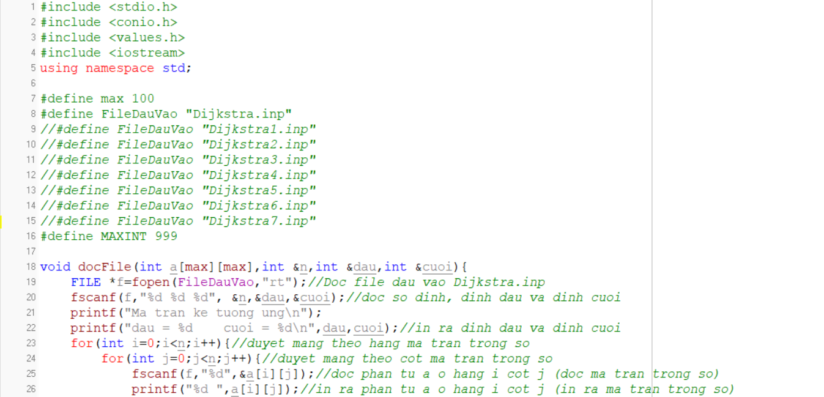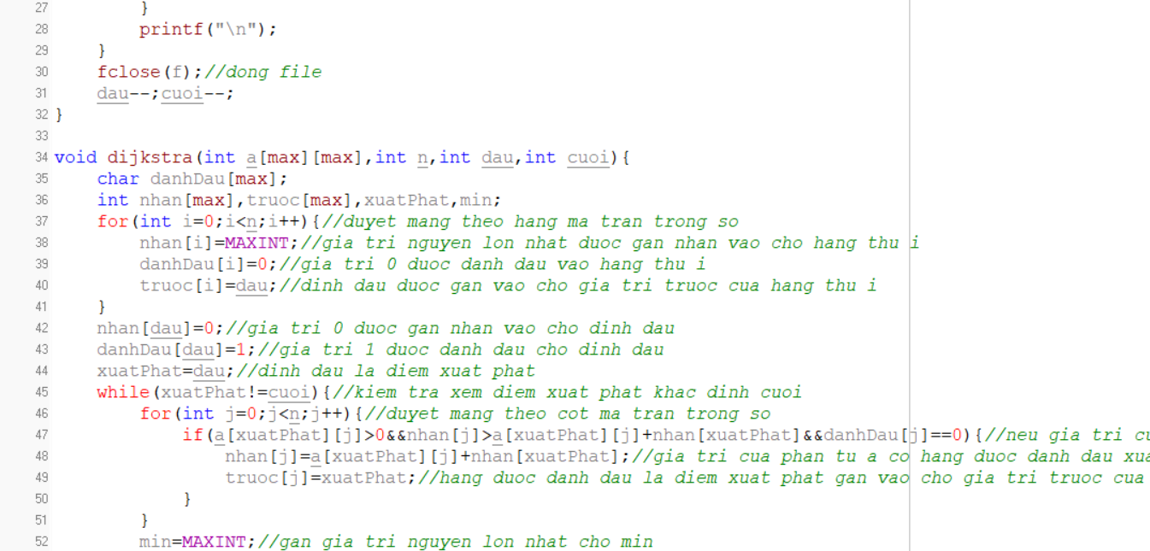

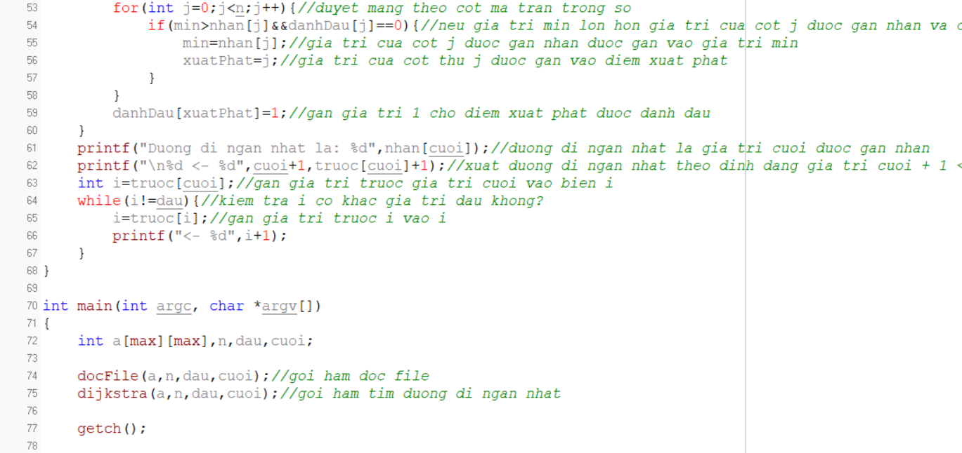

void docFile(int a[max][max],int &n,int &dau,int &cuoi): Tạo một hàm để đọc file.

FILE *f=fopen(FileDauVao,"rt"): Đọc file đầu vào Dijkstra.inp.

fscanf(f,"%d %d %d", &n,&dau,&cuoi): Đọc số đỉnh, đỉnh đầu và đỉnh cuối.

for(int i=0;i<n;i++): Duyệt mảng theo hàng ma trận.

for(int j=0;j<n;j++): Duyệt mảng theo cột ma trận.

fscanf(f,"%d",&a[i][j]): Đọc phần tử a ở hàng i cột j.

printf("%d ",a[i][j]): In ra phần tử a ở hàng I cột j.

fclose(f): Đóng file.

void dijkstra(int a[max][max],int n,int dau,int cuoi): Tạo hàm tìm đường đi ngắn nhất.

nhan[dau]=0: Giá trị 0 được gắn vào nhan.

danhDau[dau]=1: Giá trị 1 được gắn vào danhDau.

xuatPhat=dau: Đỉnh đầu là điểm xuất phát.

while(xuatPhat!=cuoi): Kiểm tra xem đỉnh xuất phát khác đỉnh cuối.

if(a[xuatPhat][j]>0&&nhan[j]>a[xuatPhat][j]+nhan[xuatPhat]&&danhDau[j]==0): Nếu giá trị của a được đánh dấu xuatPhat và cột j lớn hơn 0 và nhan của cột j lớn hơn giá trị a được đánh dấu xuatPhat và cột j cộng với nhan được đánh dấu xuatPhat và cột j được đánh dấu là 0.

nhan[j]=a[xuatPhat][j]+nhan[xuatPhat]: Giá trị của a được đánh dấu xuatPhat và cột j cộng với nhận của hang được đánh dấu xuatPhat được gắn vào nhật của cột j.

truoc[j]=xuatPhat: Hàng được đánh dấu là điểm xuatPhat gắn vào cho giá trị truoc của cột j.

min=MAXINT: Gắn giá trị nguyên lớn nhất cho min.

if(min>nhan[j]&&danhDau[j]==0): Nếu giá trị min lớn hơn giá trị nhan của cột j và danhDau của cột j là 0.

min=nhan[j]: Giá trị nhan của cột j được gắn vào giá trị min.

xuatPhat=j: Giá trị của cột j được gắn vào điểm xuatPhat.

danhDau[xuatPhat]=1: Gắn giá trị 1 cho điểm xuatPhat được danhDau.

printf("Duong di ngan nhat la: %d",nhan[cuoi]): Đường đi ngắn nhất là giá trị cuối được gắn nhan.

printf("\n%d <- %d",cuoi+1,truoc[cuoi]+1): Xuất đường đi ngắn nhất theo giá trị cuoi + 1 <- giá trị truoc của giá trị cuoi + 1.

int i=truoc[cuoi]: Gắn giá trị truoc giá trị cuoi vào biến i.

while(i!=dau): Kiểm tra i có khác giá trị dau hay không?

i=truoc[i]: gắn giá trị truoc i vào i.

docFile(a,n,dau,cuoi): Gọi hàm docFile

dijkstra(a,n,dau,cuoi): Gọi hàm tìm đương đi ngắn nhất.

Kết quả thực nghiệm:

